Grondwaterstandsmeetnet Provincie Utrecht
Informatie over het meetnet in foto's, grafiek en (interactieve) overzichtskaart.

Afwerking peilbuizen met meetsysteem (Perceel 1)
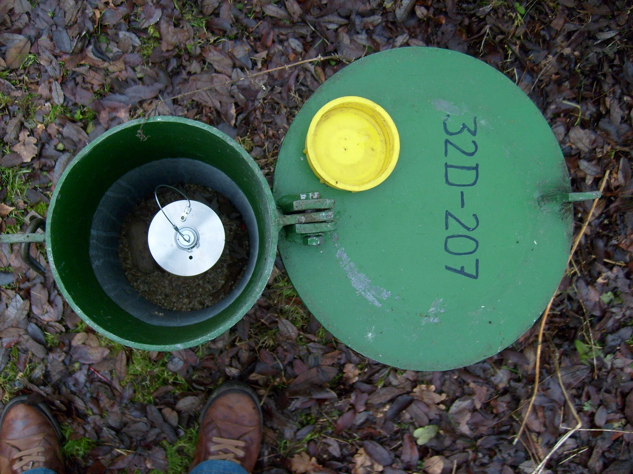
Voorbeeld: meetlocatie afgewerkt met RVS beschermkoker + klep en 1 meetfilter.

Voorbeeld: RVS beschermkoker met meetinstrumenten inwendig, uitvoering meetlocatie met 3 actieve peilfilters.
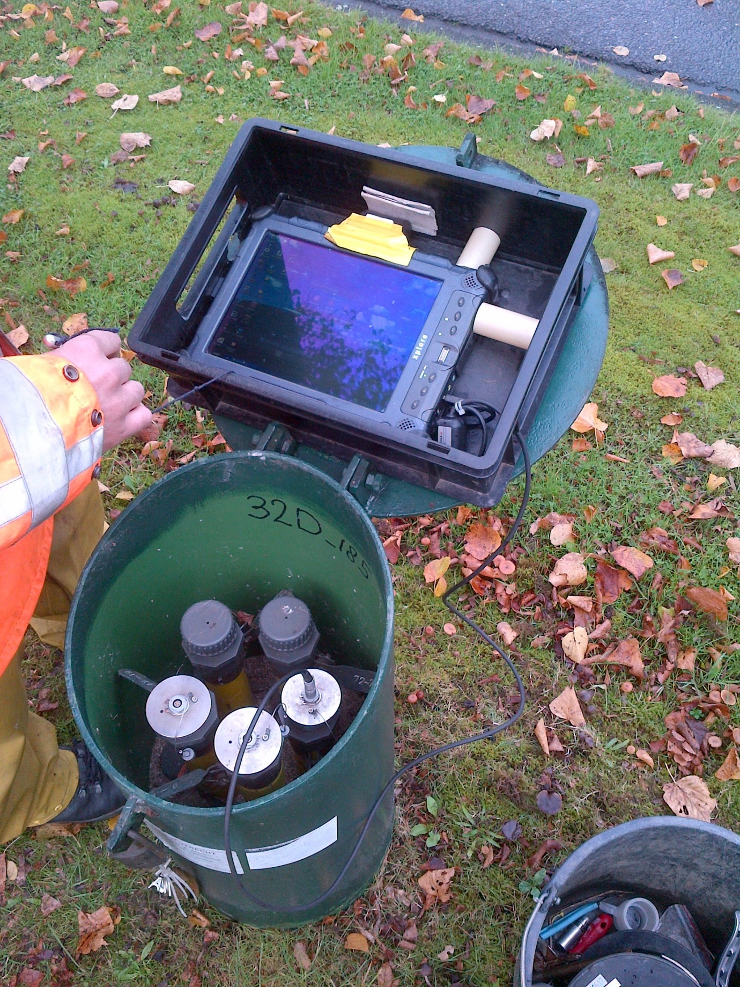

Meetlocaties met een afwijkende afwerking
Voorbeeld: Meetpunt afgewerkt met kunststof beschermkoker en deksel: 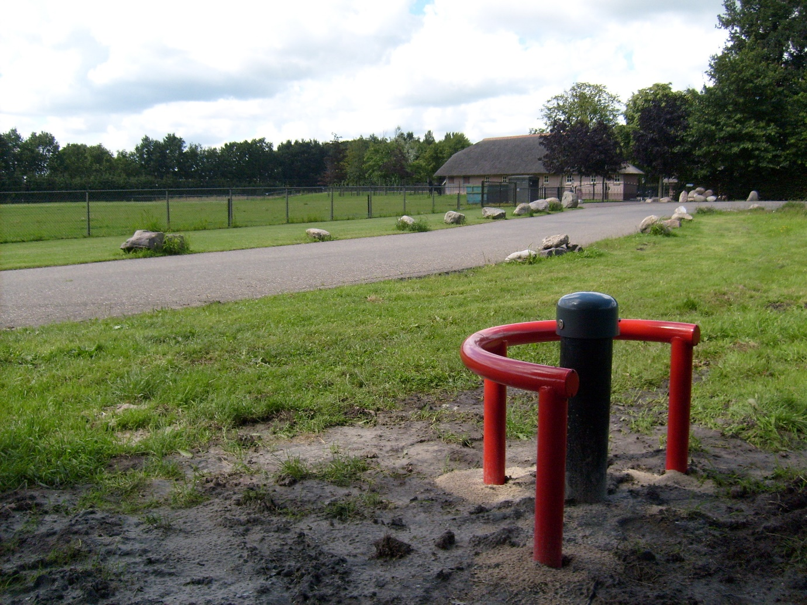
Voorbeeld: Meetpunt afgewerkt met straatpot: 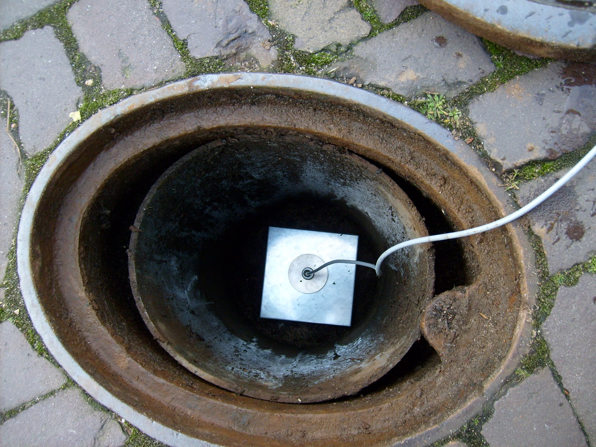

Verdrogingslocatie
Voorbeeld: Verdrogingslocatie deze bestaat vrijwel altijd uit 1 filter en heeft een wat kleinere RVS beschermkoker. Deze locaties liggen soms op enige loopafstand in natuurgebieden.
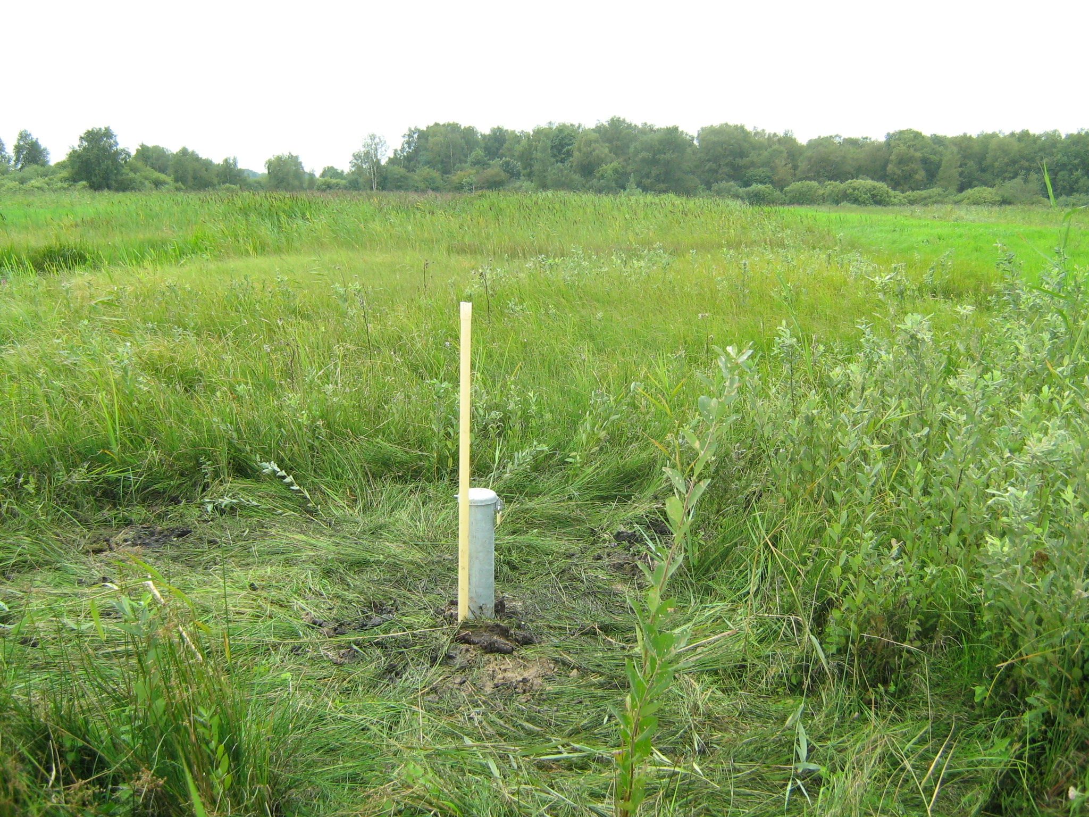

Perceel 2: peilbuizen met smalle filters < 20 mm binnendiameter
Voorbeeld: Meetpunt met een (meestal) ijzeren peilbuis waarvan de binnendiameter ca. 20 mm.

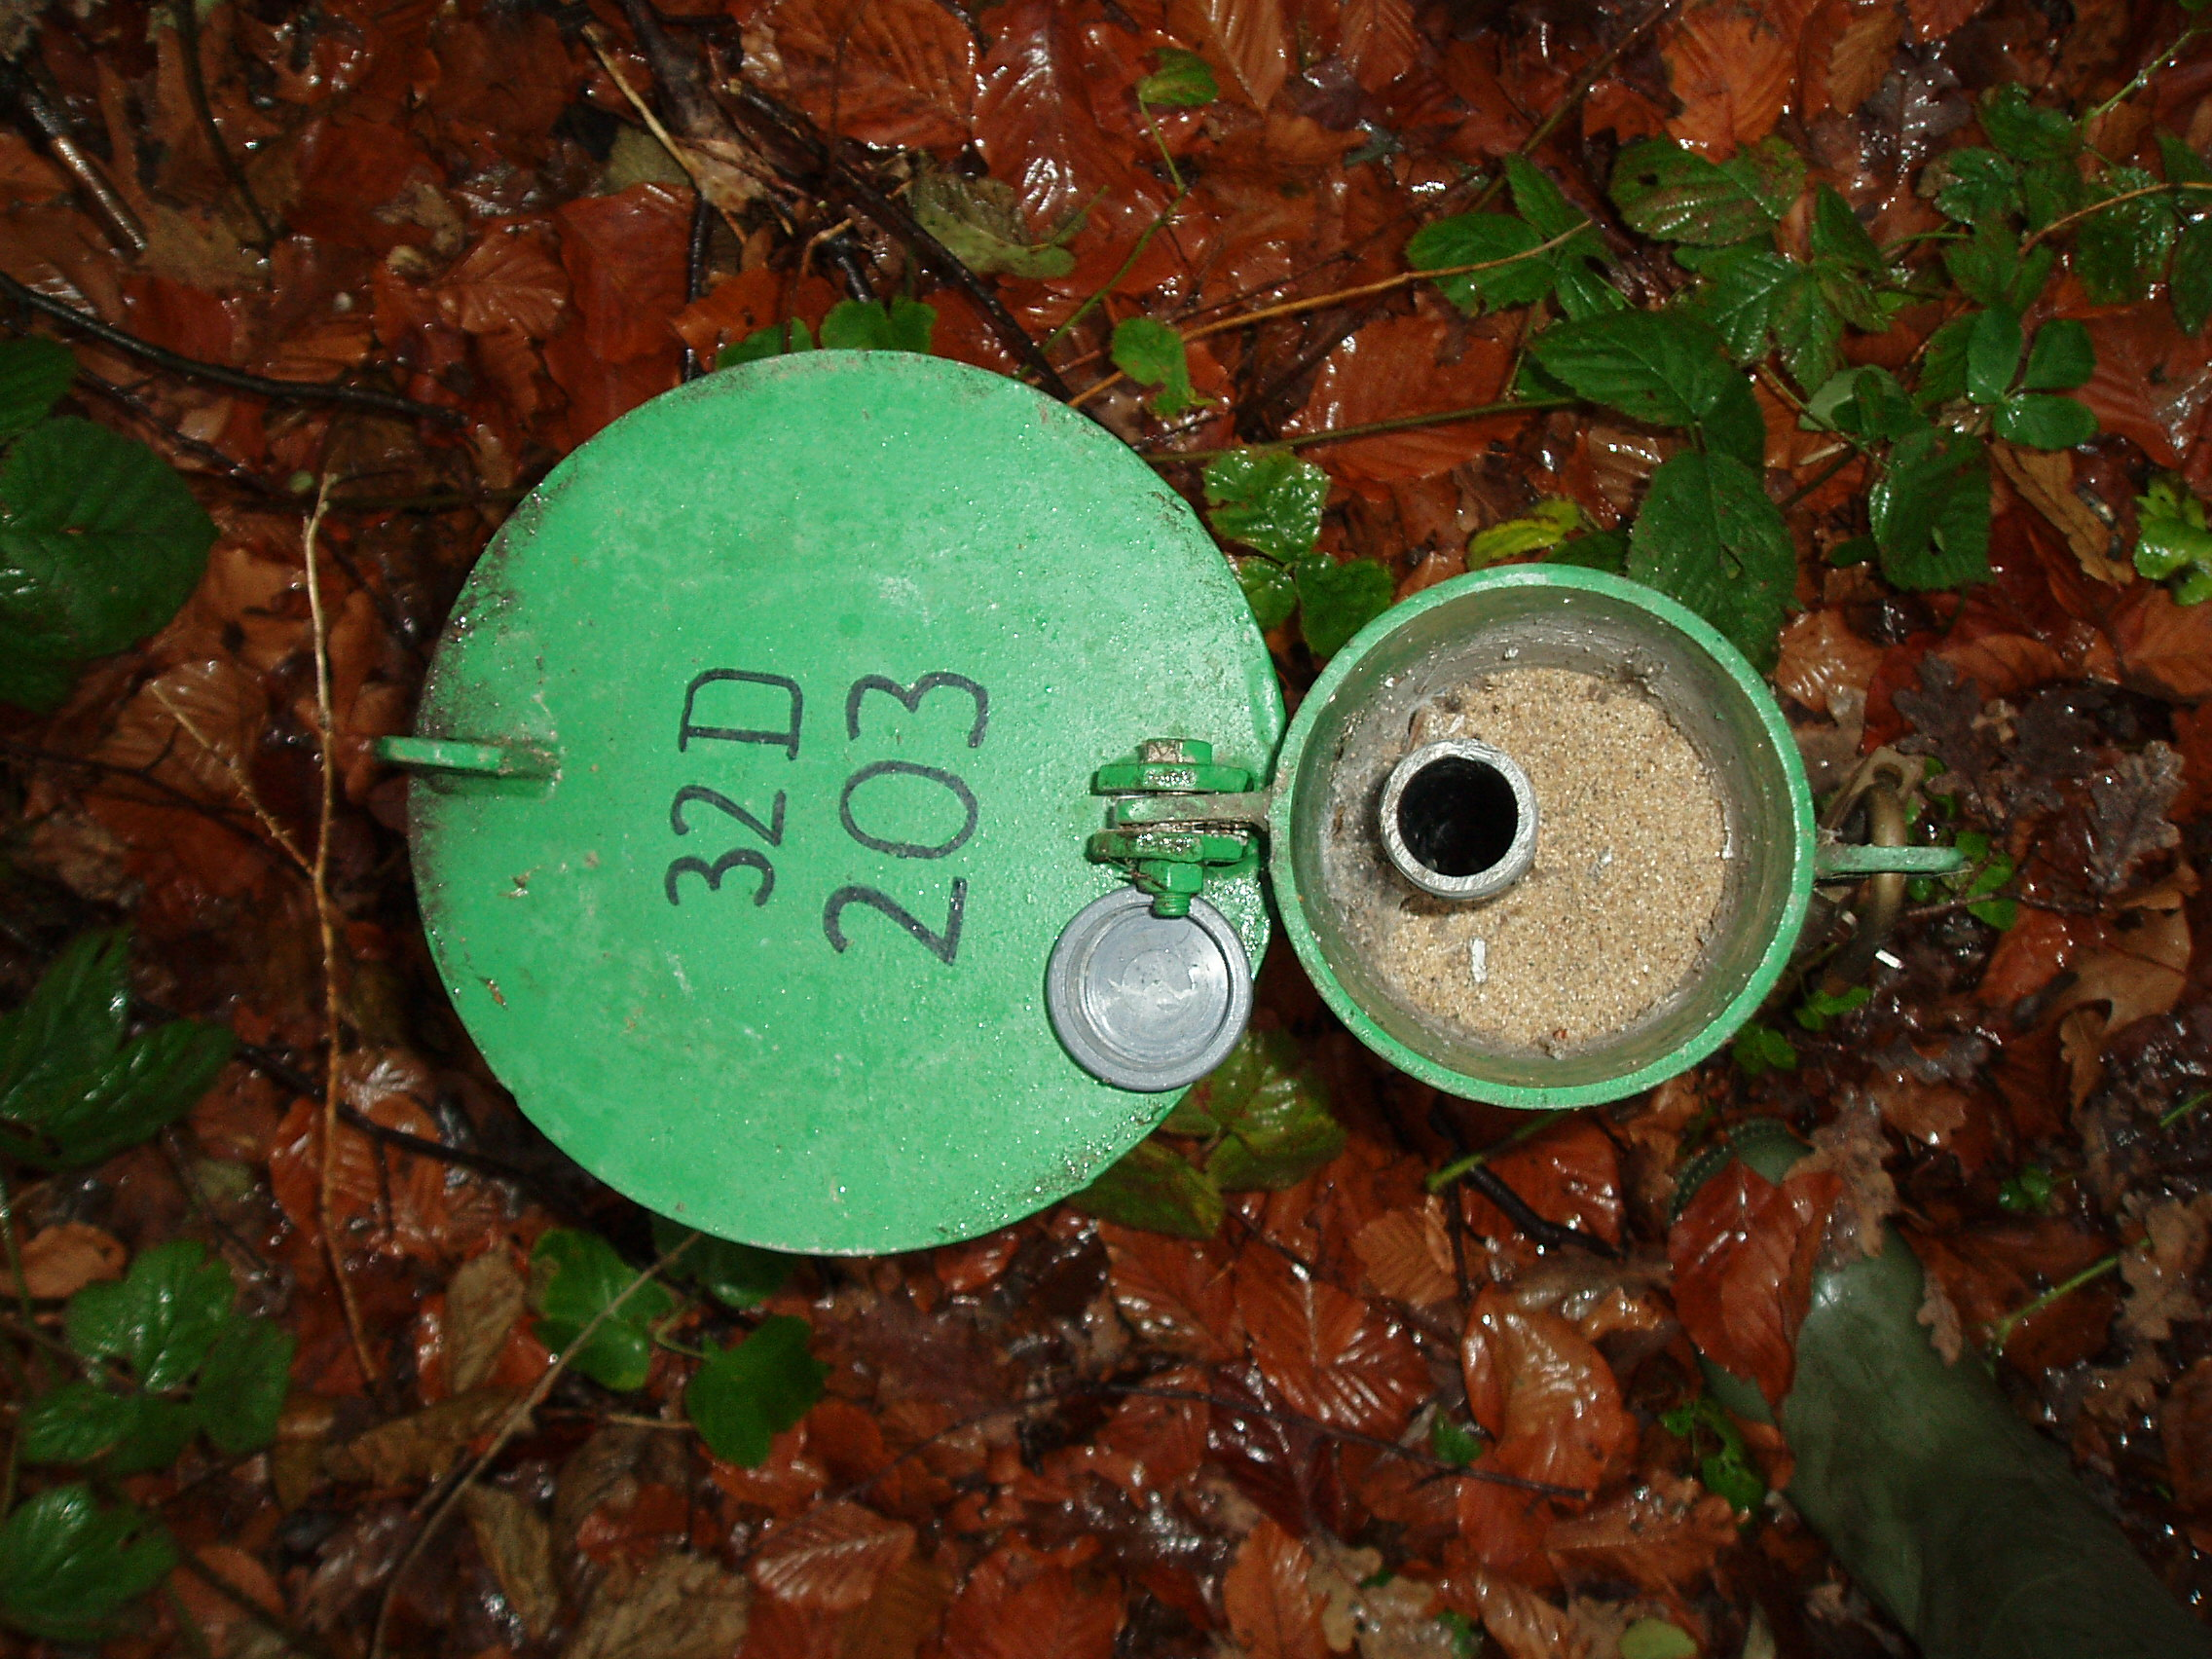
Overzichtskaart actieve meetlocaties met meetapparatuur in het grondwater meetnet van de provincie Utrecht
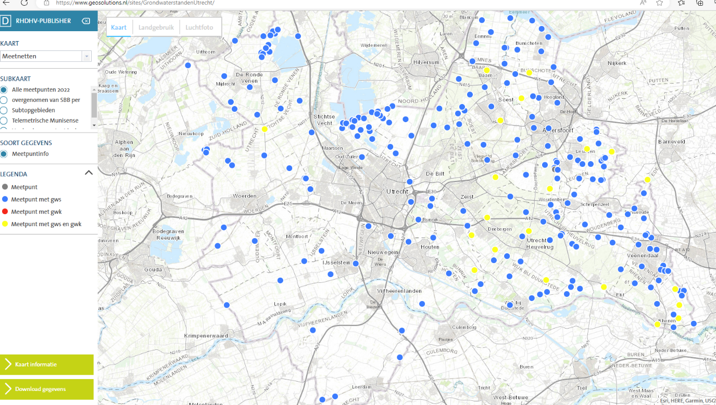
Zie ook https://www.geosolutions.nl/sites/GrondwaterstandenUtrecht/
Het overzicht betreft het gehele areaal (dus Perceel 1 + Perceel 2).
Nb. Er kunnen geen rechten aan de getoonde gegevens worden ontleend.

Frequentieverdeling inhangdieptes drukopnemers in meters min bovenkant peilbuis binnen het meetnet.

Nb. Te zien is dat het grootste gedeelte < 5 meter is. Een beperkt deel (met name op en rond de Utrechtse Heuvelrug) is soms dieper vanwege de grondwaterstand die ver onder maaiveld kan zijn aldaar.
De verdeling betreft het gehele areaal (dus Perceel 1 + Perceel 2).

